BİNA VE YERLEŞKE GİRİŞLERİNDE KULLANILABİLECEK AYDINLATMA METNİ
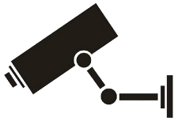

BU İŞ YERİ
FİZİKSEL MEKÂN GÜVENLİĞİNİN TEMİNİ VE
DENETİM FAALİYETLERİNİN YÜRÜTÜLMESİ AMACIYLA
7 GÜN 24 SAAT
KAMERA SİSTEMLERİ İLE İZLENMEKTE VE
KAYIT ALTINA ALINMAKTADIR

Ayrıntılı bilgi için:
Web sitesi

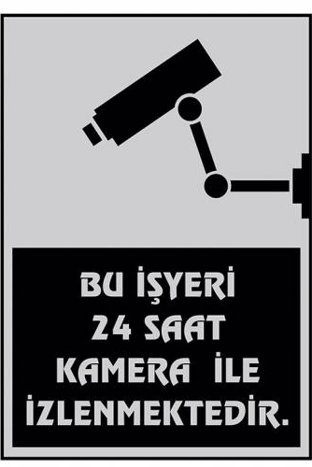
KAMERA BULUNAN HER ORTAMDA KULLANILMASI GEREKEN KATMANLI AYDINLATMA GÖRSELLERİ
